Apple-Native Agent Runtime
iOS / macOS AI App 技术方案
Voice-first · Event-driven · Stateful Multi-Agent · Streaming Output
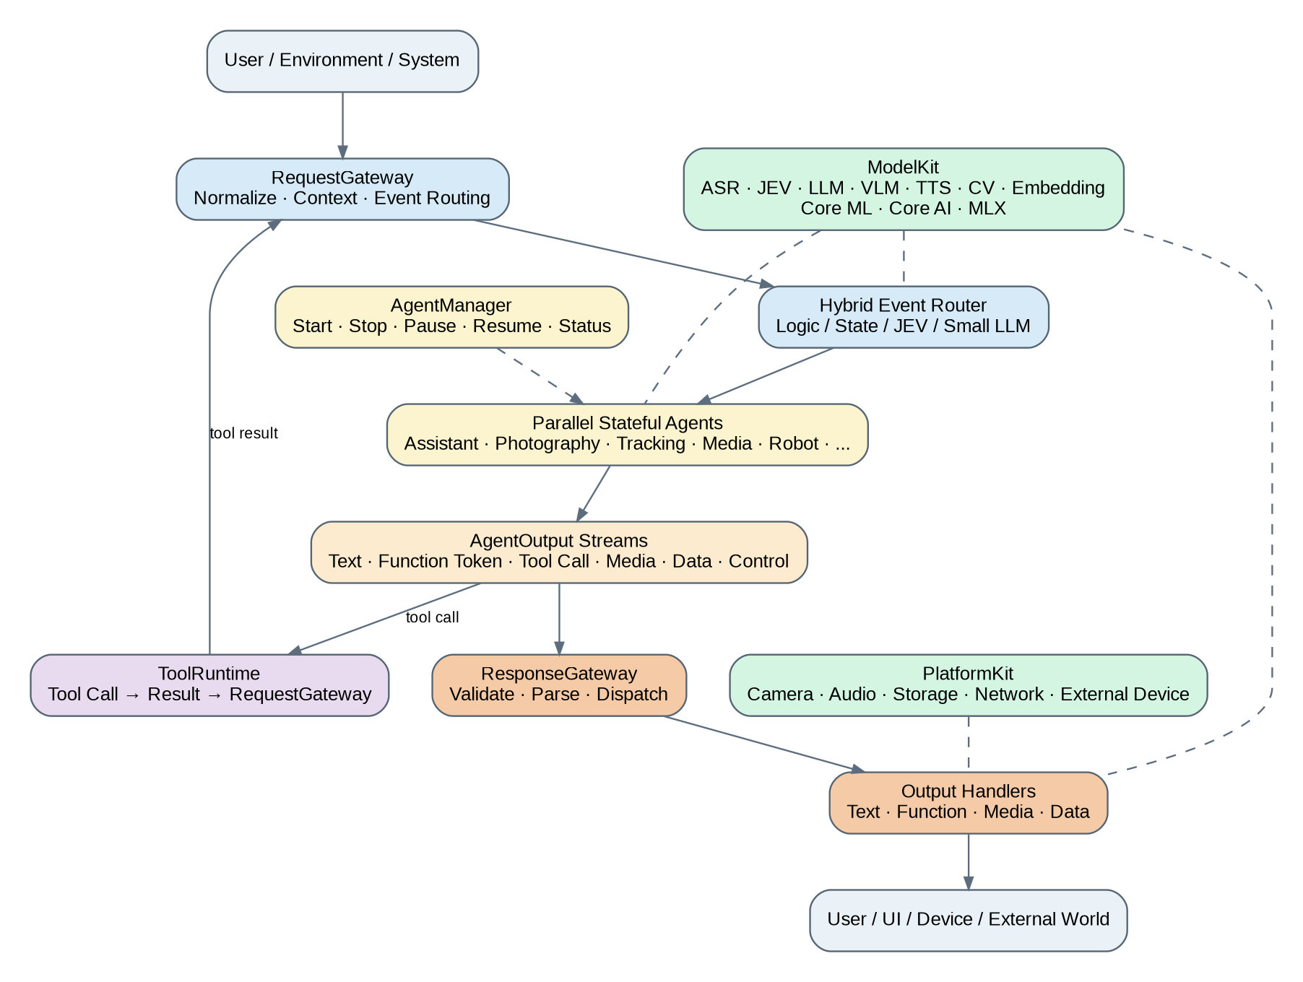
总体架构概览

1. 目标与设计原则
面向 iPhone / Mac 原生 AI App。用户入口以语音对话为主、文本为辅；系统由多个长期存活、独立并行运行的 Agent 构成。Agent 通过统一 RequestGateway / ResponseGateway 与用户、系统、设备及外部环境交互。
原则 | 设计
Apple-native | Swift 为主；仅支持 Core ML、Core AI、MLX 的已转换模型；App 内不做 converter。
Voice-first | ASR/TTS 流式处理；文本为并行输入输出通道。
Event-driven | Agent 是持续接收 Event、持续产生 Output 的 runtime actor，不是 HTTP handler。
Stateful & Parallel | Agent 独立维护状态并并行运行；支持 start/stop/pause/resume/status。
Gateway boundary | 所有输入经 RequestGateway；所有输出经 ResponseGateway。
Streaming-first | Text、Function、ToolCall、Image、Audio、Video、Binary、Control 均可流式。

2. 总体架构
图 1 RequestGateway → Parallel Stateful Agents → ResponseGateway
层级 | 职责
Experience | Conversation / Character / Camera 等极简用户界面。
RequestGateway | 输入规范化、Context、Event Router；混合 Logic/JEV/Small LLM。
Agent Runtime | AgentManager、Registry、Runtime、State；长期并行运行。
Tool Runtime | ToolCall → ToolResult；结果经 RequestGateway 回到 Agent。
ResponseGateway | 解析、校验、分发 AgentOutput；执行 Agent.Function。
ModelKit | ASR、TTS、JEV、LLM、VLM、YOLO、RetinaFace、Embedding。
PlatformKit | Camera、Audio、Storage、Network、Device、External Device。

3. Agent Runtime 子架构
Agent 不是 request-response 函数，而是长期存活的 Swift Actor / Runtime 状态机。它拥有独立输入队列、Domain State、Processing Loop 与 Output Stream。可只输入、只输出、持续双向流，或长时间 idle。
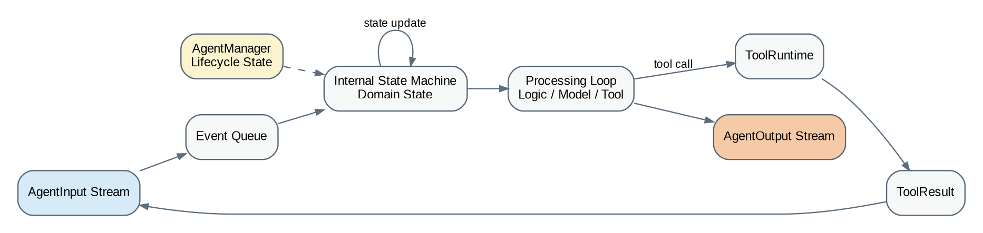
图 2 单 Agent Runtime 子架构
状态 | 维护者 | 示例
Runtime Lifecycle | AgentManager | registered / starting / running / idle / paused / stopping / stopped / failed
Domain State | 具体 Agent | Photography: searching / tracking / composing / capturing

3.1 AgentDescriptor
AgentDescriptor
├── Identity: id / name / version
├── Runtime: persistent / autoStart / priority / concurrency
├── Input: text / audio / image / video / event / binary
├── Output: text / functionToken / toolCall / image / audio / video / data / control
├── Functions: speak / print / smile / capture / move / ...
├── Models: ASR / JEV / LLM / VLM / TTS / CV / Embedding
└── State: observable / domain-specific

Descriptor 是运行契约。RequestGateway 据此路由输入；ResponseGateway 据此选择 Handler、Function 集合并执行 capability validation。

3.2 AgentManager
能力 | 说明
register/create | 注册 Descriptor 与实例工厂。
start/stop | 启动或关闭 Agent。
pause/resume | 暂停或恢复事件处理。
status/health | 读取状态、错误、队列、延迟和资源信息。
restart | 失败恢复或配置更新后重启。

4. RequestGateway
RequestGateway 是所有外部信号进入 Agent 系统的唯一逻辑入口。输入既可以是 User Voice/Text，也可以是 Camera、Timer、Sensor、System Event、Network Event 或 AgentEvent。
模块 | 职责
Input Adapter | Voice/Text/Camera/System Event → AgentInput/Event。
ContextBuilder | 附加会话、历史、页面、相机、设备与环境上下文。
EventRouter | Event → 一个或多个 Agent；支持 fan-out。
LogicRouter | 规则/状态驱动的确定性快速路由。
JEVRouter | 分类、打分、置信度、是否澄清等轻量判断。
AgenticRouter | 复杂/模糊意图由 Small LLM 路由。

External Event → RequestGateway
→ deterministic? → Logic/State Router
→ otherwise JEV confident? → JEV Route
→ otherwise Small LLM / Agentic Router
→ one or multiple Agents

Router 只负责“谁处理”。复杂任务规划、Multi-Agent 协作和业务状态推进属于 Agent Runtime。Agent 间不直接强引用调用，跨 Agent 信号事件化后重新进入 RequestGateway/EventRouter。

5. ResponseGateway 与输出协议
ResponseGateway 是 Agent 到外部世界的统一 Output Runtime Boundary，不是 HTTP response。它持续消费各 Agent 的 AsyncStream<AgentOutput>，并按来源 Agent 的 Descriptor 解析、验证、分发与执行。
阶段 | 职责
Inspect | 识别来源 Agent、输出类型与 stream/control metadata。
Parse | Action Markup / Tool Call / Structured Data → 内部结构。
Validate | 校验 output type 与 Agent.Function capability。
Dispatch | 按 Text / Function / Media / Data / Control 分发。
Execute | FunctionDispatcher 动态解析 Agent.Function 并执行。

5.1 AgentOutput
AgentOutput
├── Content: Text / Image / Audio / Video
├── Action: FunctionToken
├── Interaction: ToolCall / ToolResult
├── Data: JSON / Embedding / Tensor / Binary
└── Control: Start / End / Error / Cancel

5.2 Agent.Function namespace
Agent | Functions | 唯一解析
Assistant | speak, print, smile | Assistant.speak / Assistant.print / Assistant.smile
Photography | capture, focus, track, speak | Photography.capture / Photography.focus / Photography.speak
Robot | move, turn, look, speak | Robot.move / Robot.turn / Robot.speak

LLM 只生成简短动作名；Agent 身份来自 Runtime Context。不同 Agent 可以存在同名 Function。

6. Action Markup 与流式 Function Token
模型侧默认采用轻量 XML-style Action Markup；系统内部统一转换为 FunctionToken/Swift Struct。模型序列化格式与内部语义表示分离。
方式 | 示例 | 定位
XML/Tag DSL | 你好<smile/><capture/> | 默认；流式友好、模型熟悉。
Special Token | 你好<|smile|> | 适合微调后的固定动作。
Compact DSL | 你好 @smile() | 可选实验。
JSONL | {"name":"smile"} | 结构化数据/Tool。
Native Tool Call | 模型原生 function call | 兼容支持。

你好，看这里<smile/><capture/>
<look target="camera"/>
<move x="0.3" speed="0.5"/>

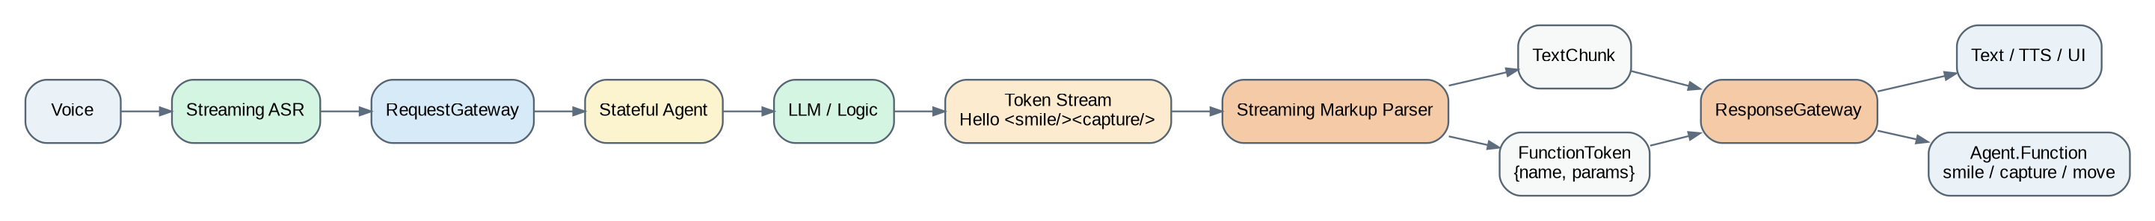
图 3 Token Stream → Streaming Parser → Text / FunctionToken
Markup 只实现有限 grammar。Streaming Parser 用小型状态机处理半截 token；自然文本形成 TextChunk，动作标签闭合后立即形成 FunctionToken，无需等待整段生成结束。

7. Function Token 与 Tool Call
类型 | 方向 | 是否返回 Agent | 示例
Function Token | Agent → 外部世界 | 通常否 | speak, smile, capture, move
Tool Call | Agent → ToolRuntime → Agent | 是 | searchPhotos, detectFace, queryDatabase

Function Token 表达已决定的外部动作；Tool Call 用于获取信息继续 reasoning。ToolResult 作为 AgentInput 经 RequestGateway 回到同一或被重新路由的 Agent。

8. 典型 Agent 与关键流程
Agent | 输入 | 状态/逻辑 | 输出/Functions
Assistant | Text/Speech/Events | 会话、意图、任务协调 | text, speak, print, smile, toolCall
Photography | Camera/Target/Control | searching→tracking→composing→capturing | capture, focus, track, speak
Tracking | VideoFrame/Target | idle→acquire→tracking→lost | trackingResult, targetLost
Perception | Image/Video | 检测、识别、融合 | detections, metadata, events
Media | Text/Asset/Event | 搜索、筛选、媒体任务 | search, play, share, media stream
Robot | Control/Sensor/Event | idle→acting→blocked/complete | move, turn, look, speak

8.1 Voice-first 主流程
User Speech → Streaming ASR → RequestGateway → Hybrid Event Router
→ Agent → LLM Token Stream: "好的，看这里<smile/><capture/>"
→ Streaming Parser
├─ TextChunk → UI / Streaming TTS
├─ <smile/> → Agent.Function → Character
└─ <capture/> → Agent.Function → Camera

8.2 Agent 内部循环
- Event Queue 取得 AgentInput。
- 读取并更新 Domain State。
- 执行逻辑、模型推理或 Tool Call。
- 产生一个或多个 AgentOutput，可持续流式输出。
- 等待新事件或继续状态推进。

9. ModelKit 与 PlatformKit
模块 | 内容 | 职责
ModelKit/Speech | ASR / TTS | 流式语音输入输出。
ModelKit/Language | LLM / VLM / JEV | 路由、reasoning、Judge。
ModelKit/Vision | YOLO / RetinaFace / MediaPipe | 视觉感知。
ModelKit/Core | Registry / Manager / Scheduler | 模型生命周期与多模型调度。
Runtime | Core ML / Core AI / MLX | Apple 模型执行。
PlatformKit | Camera / Audio / Storage / Network / ExternalDevice | 真实 OS/硬件能力。

ModelKit 不做训练或 converter。ModelManager 管 load/unload/warmup/cache；InferenceScheduler 管多模型频率、优先级、并发和资源竞争。PlatformKit 不包含 Agent 业务语义。

10. 项目目录与简明注释
AIApp/
├── App/ # App 入口、DI、Agent/Model 注册
├── Experience/ # Conversation / Character / Camera UI
├── Gateway/
│ ├── Request/ # RequestGateway、Context、EventRouter
│ │ ├── LogicRouter.swift # 规则/状态快速路由
│ │ ├── JEVRouter.swift # Judge 轻量判断
│ │ └── AgenticRouter.swift # Small LLM 智能路由
│ ├── Response/ # ResponseGateway 与输出处理
│ │ ├── OutputDispatcher.swift
│ │ ├── FunctionDispatcher.swift
│ │ ├── StreamDispatcher.swift
│ │ └── CapabilityValidator.swift
│ └── Bus/AgentEventBus.swift # Agent 间事件总线
├── AgentCore/
│ ├── Agent.swift # Agent 基础协议
│ ├── AgentDescriptor.swift # I/O、Functions、Models、Runtime
│ ├── Runtime/ # Manager / Registry / Lifecycle / Status
│ ├── State/ # Runtime / Domain State
│ ├── Stream/ # InputStream / OutputStream
│ └── Protocol/ # Markup / Parser / FunctionToken / ToolCall
├── Agents/ # Assistant / Photography / Tracking /
│ # Perception / Media / Robot
├── ToolRuntime/ # ToolRegistry / Executor / ToolResult
├── ModelKit/
│ ├── Core/ # Registry / Manager / Scheduler
│ ├── Speech/ # ASR / TTS
│ ├── Language/ # LLM / VLM / JEV
│ ├── Vision/ # YOLO / RetinaFace / MediaPipe
│ ├── Embedding/
│ └── Runtime/ # CoreML / CoreAI / MLX
├── PlatformKit/ # Camera / Audio / Storage / Network /
│ # Device / ExternalDevice
├── Resources/ # Models / Prompts / Assets
└── Tests/ # Gateway / Agent / Function / Tool / Model

11. 核心接口建议
protocol Agent: Actor {
var descriptor: AgentDescriptor { get }
func receive(_ input: AgentInput) async
func start() async throws
func stop() async
}

enum AgentOutput {
case text(TextChunk)
case functionToken(FunctionToken)
case toolCall(ToolCall)
case image(ImageFrame)
case audio(AudioChunk)
case video(VideoFrame)
case binary(BinaryChunk)
case data(StructuredData)
case control(StreamControl)
}

struct FunctionToken {
let name: String
let params: [String: Value]
}

12. 并发、流与可靠性约束
问题 | 方案
状态隔离 | 每个 Agent 使用 Swift Actor；禁止跨 Agent 直接共享可变状态。
背压 | 高频 Video/Audio Stream 使用 bounded buffer、drop/coalesce policy。
优先级 | 交互语音、控制动作高于后台感知和低优先媒体任务。
取消 | Control.cancel 可终止生成、Tool Call 或长任务。
失败隔离 | 单 Agent failed 不导致其他 Agent 停止；AgentManager 可独立 restart。
能力安全 | ResponseGateway 仅执行 Descriptor 注册的 Agent.Function。
可观察性 | 统一记录 Agent status、queue depth、model latency、function latency、error。

最终控制流：External World → RequestGateway → EventRouter → Parallel Stateful Agents → AgentOutput Streams → ResponseGateway → User / UI / Device / External World；ToolResult 与 AgentEvent 重新进入 RequestGateway 形成闭环。

